Návod ke kasinu ROLLORBIT

Přihlášení a registrace

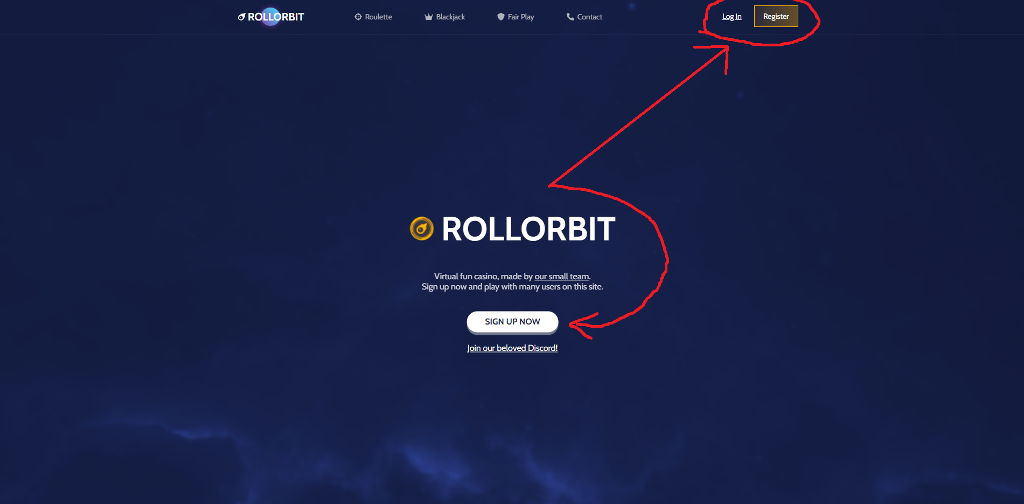Při spuštění stránky nelze hrát, ani sázet, je potřeba se přihlásit nebo registrovat. Přihlásit(Log in) a registrovat(Register) se lze v pravém horním rohu. Registraci je ale i možné spustit uprostřed stránky(SIGN UP NOW).

Registrace

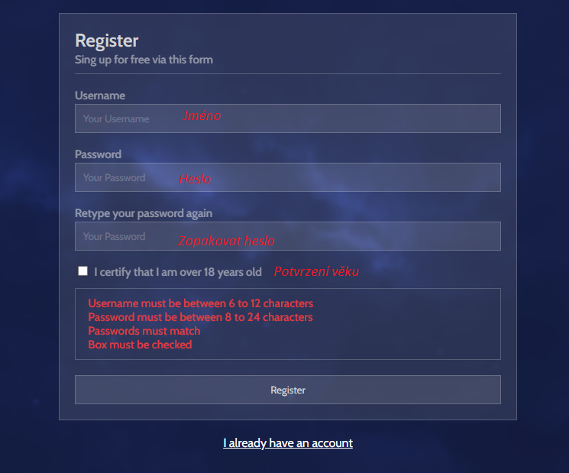Registrace je velmi jednoduchá. Stačí si vytvořit jméno(Username) o 6 až 12 znacích a heslo(Password) o 8 až 24 znacích a poté ho znovu topakovat. Abychom neporušili zákony je potřeba zaškrtnout pole s tím, že jste starší 18 let(I certify that I am over 18 yeas old).

Přihlášení

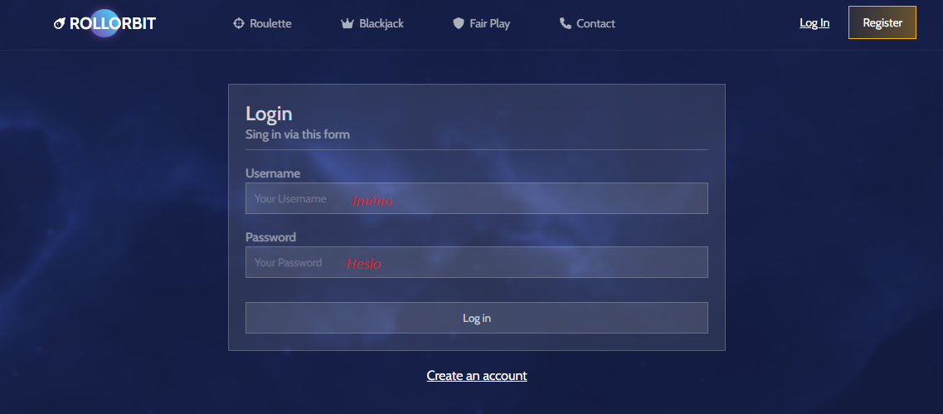Pro přihlášení musíte znát svoje jméno a heslo, které vyplníte do předem určených kolonek.

Účet a denní odměny

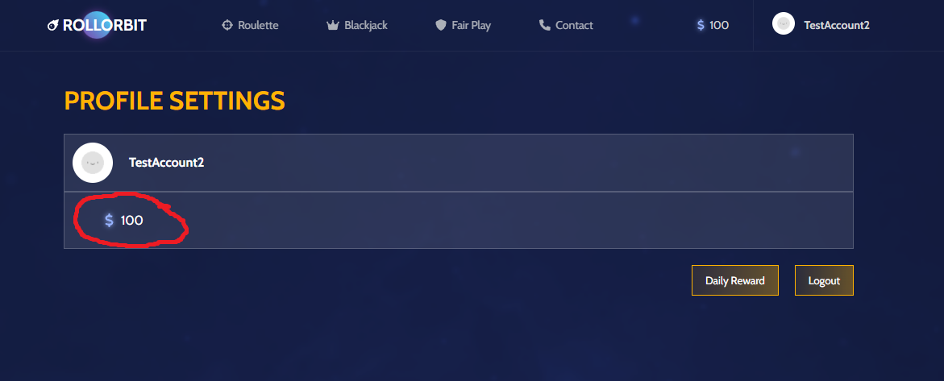Jelikož jsme štědří tak vám ze začátku dáme na účet 100$ plus 10$ za každý den jako denní odměnu, že jste se opět vrátily na naší stránku.

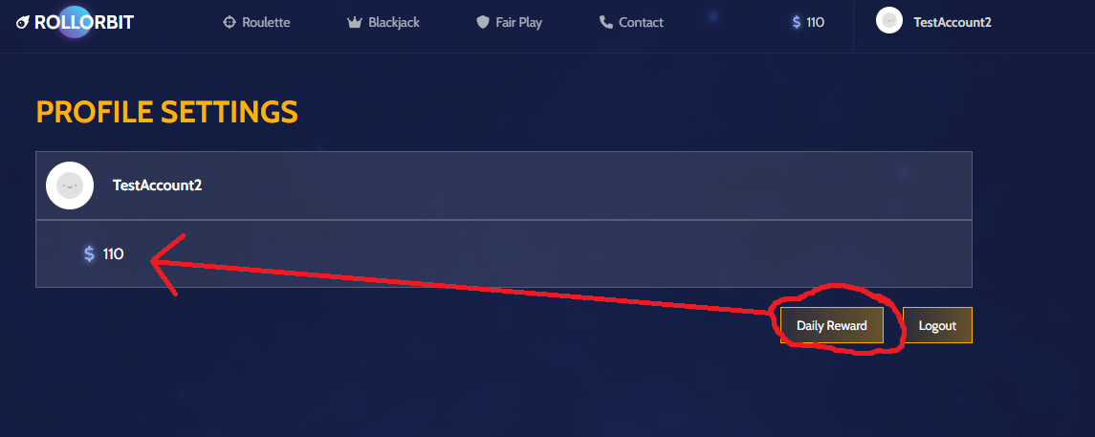Denní odměnu si vyzvednete kliknutím na tlačítkou ‚Daily Reward‘.

Pro odhlášení stačí kliknout na tlačítko ‚Logout‘.

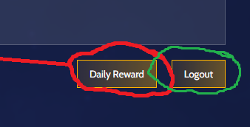

Horní lišta

Horní lišta se nachází v horní části stránky. Lišta obsahuje 6 odkazů.

**První odkaz** v podobě loga, který se nachází úplně nalevo, Vás přemístí na hlavní stránku.



**Druhý odkaz** se značkou mušky a slovem ‚Roulette‘, Vás přemístí na stránku s ruletou.

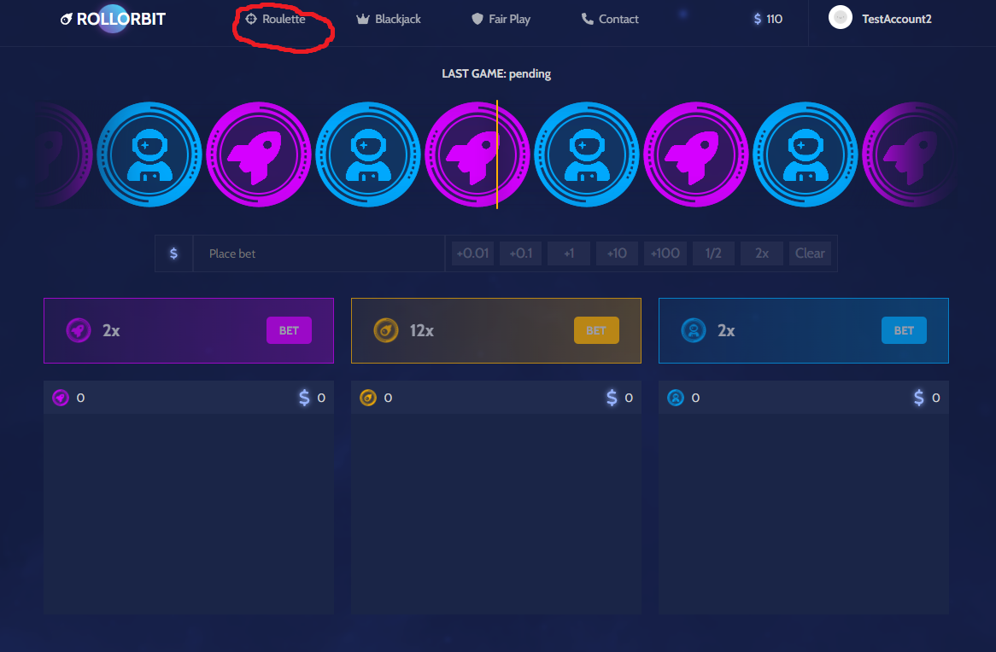

**Třetí odkaz** s ikonkou koruny a slovem ‚Blackjack‘, Vás přemístí na stránku s Blackjackem

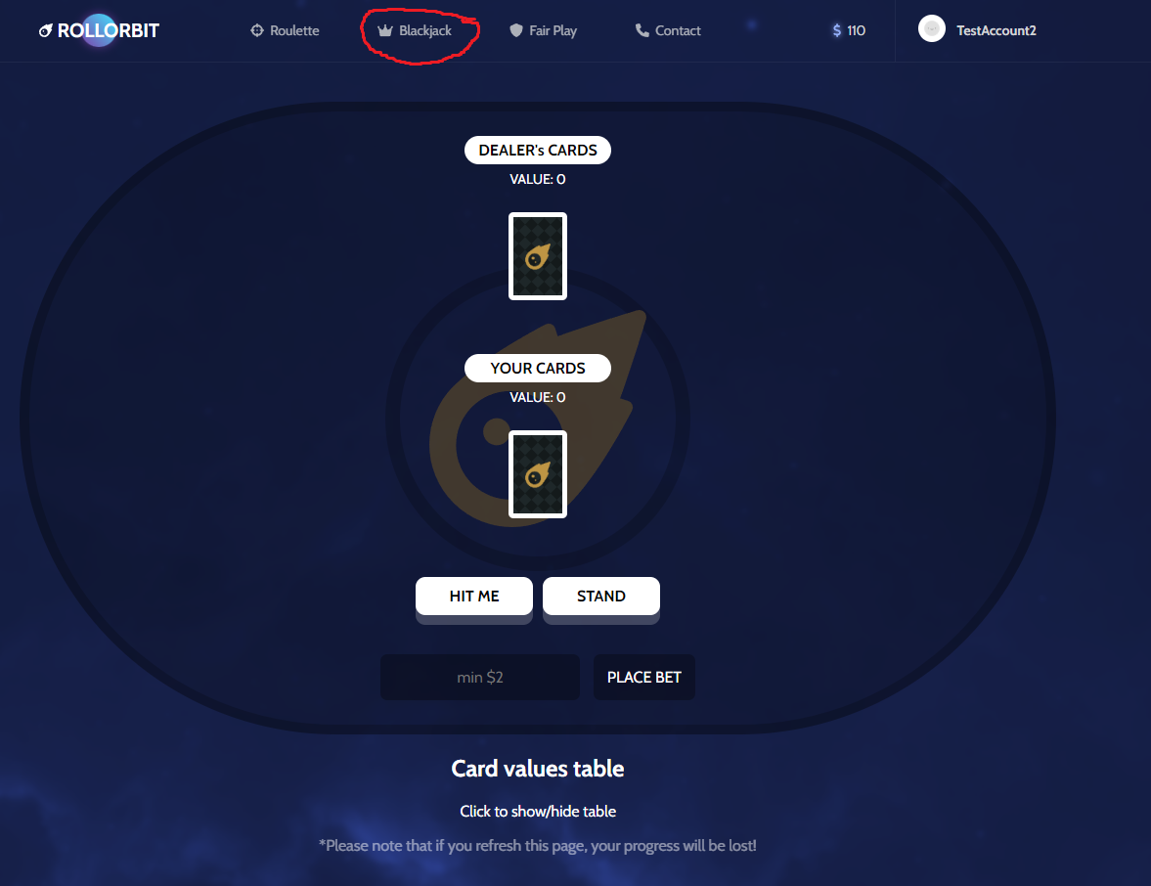

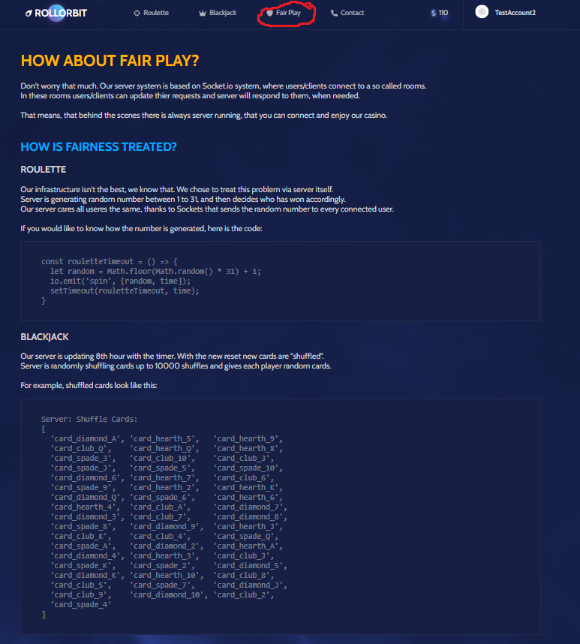**Čtvrtý odkaz** s ikonkou štítu a slovy ‚Fair Play‘, Vás přemístí na stránku, kde je podrobně vysvětlen algoritmus her, abyste věřily, že všechny hry nejsou proti Vám a vše je čistě náhodné.

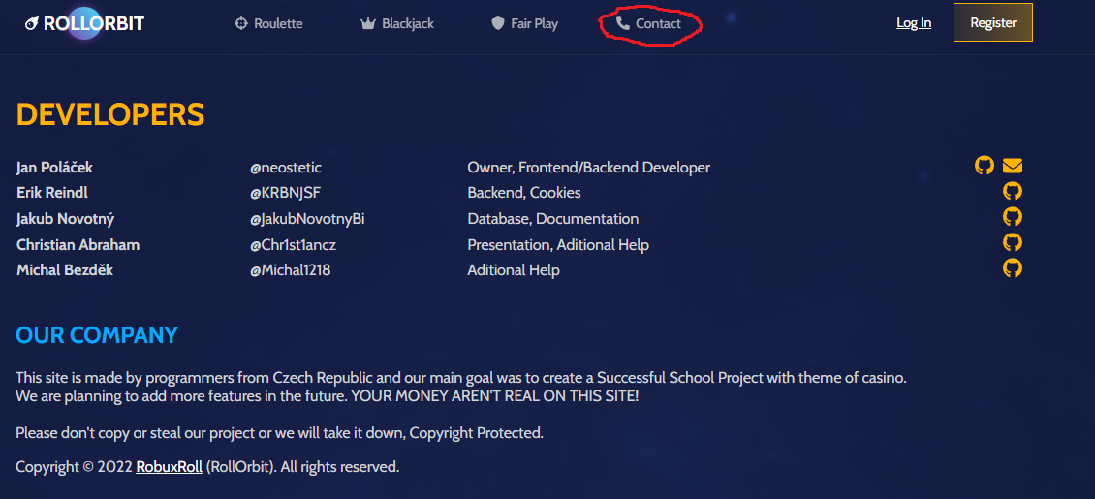**Pátý odkaz** s ikonkou telefonu a slovem ‚Contact‘, Vás přemístí na stránku s kontakty na všechny co se podíleli na tvorbě webu a informaci o nás jako společnosti.

**Šestý odkaz** a tím pádem i poslední se skládá zvašeho momentálního stavu účtu a z vaše účtu jako takového. Jak už z toho vyplívá tyto dvě ikonky Vás přemístí na váš účet.

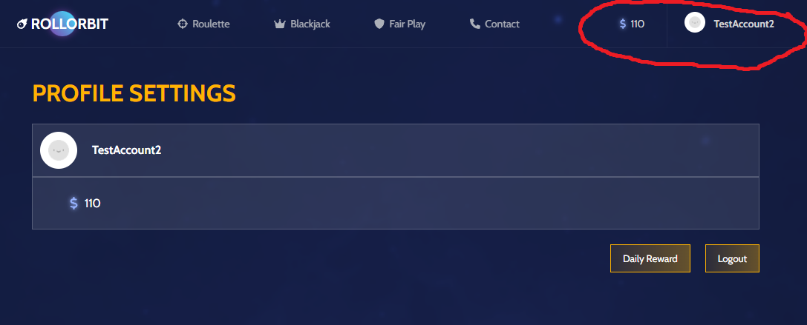

Hry

V naší nabídce jsou momentálně dvě hry a těmi jsou Ruleta a Blackjack.

Ruleta

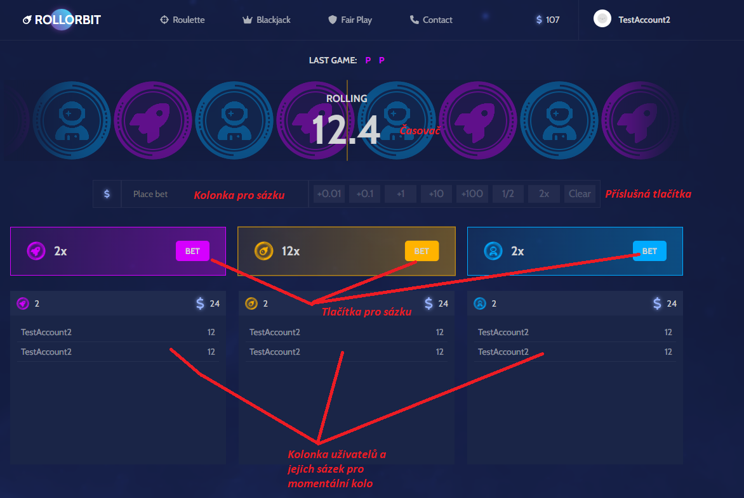Ruleta funguje tím způsobem, že ji všichni vidí stejně a běží od té doby co zapnutý server. Vsadit si můžete na tři barvy do určitého času než se ruleta opět roztočí. Sází se do kolonky Place bet, můžete vsadit manuálním zadáním sázky či kliknutím na příslušné tlačítko a následný výběr barvy.

Blackjack

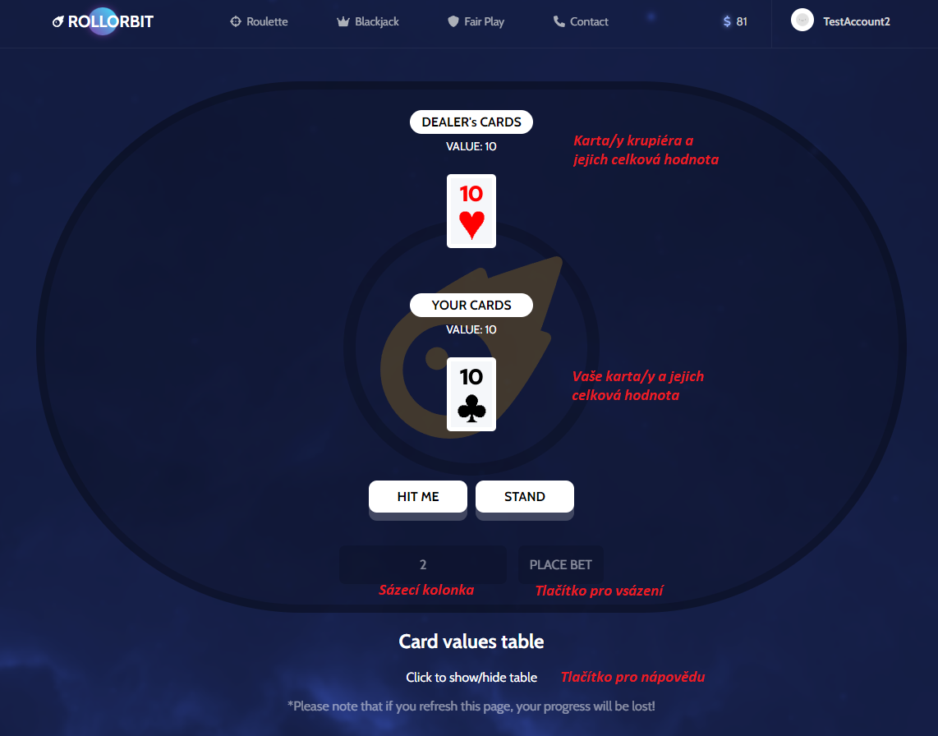Po zapnutí Blackjacku a vložení sázky, dostanete vy a krupiér jednu kartu, pak máte možnosti ‚HIT ME‘, která vám a krupiérovi dá další kartu nebo ‚STAND‘, když už nechcete další kartu a máte jistotu výhry. Také je zde možnosti nápovědy, ve které jsou hodnoty všech karet.

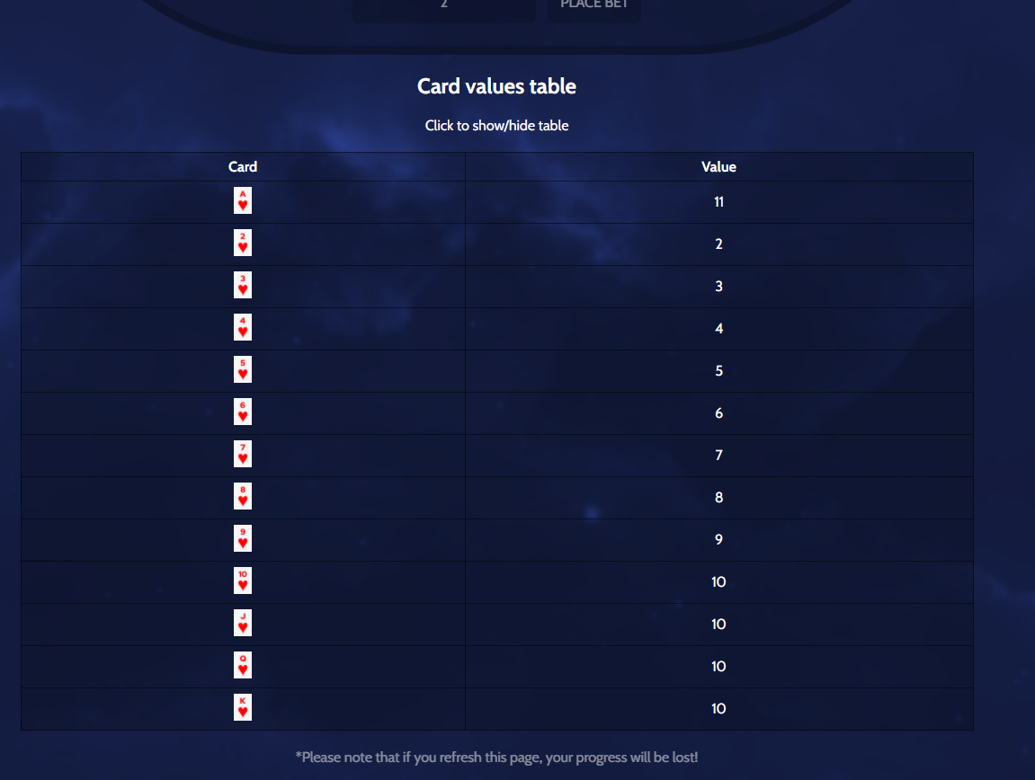Nápověda